CHK电池仪的上位机显示程序说明
安装：
- 本程序可运行于window 98,window 2000,window XP 系统；
- 将“CHK电池仪上位机文件夹”拷贝到桌面或其它目录下，该文件夹中有执行文件“CHK电池仪-上位机通信”、数据库文件db1.mdb、“帮助说明”文件。
- 初始数据库文件db1.mdb应做备份，当安装到新的计算机时，必须使用初始数据库文件。
- 数据库名为db1.mdb,不可以改名。
- 上位机所使用的端口号须为COM1, 若为usb接口，须转换为COM口，且确认串口号设为COM1；
- 上位机的RS232- COM1 须配RS232/RS485转换器，转换成RS485（其抗干扰能力好，工业标准的通信连接方式）后再与CHK电池仪相连接。

使用：
- 双击“CHK电池仪-上位机通信”文件，即启动本程序，进入界面后，点击“开始”。
- 当界面上方工具栏为绿色时，表明正在进行数据采集，红色时表示已停止数据采集。
- 点击清空数据按钮，将清空当前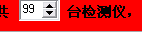中所设置的所有检测仪数据。例如，设置为2台时，将只清空当前2台的历史数据。
- 使用打印功能时，应确认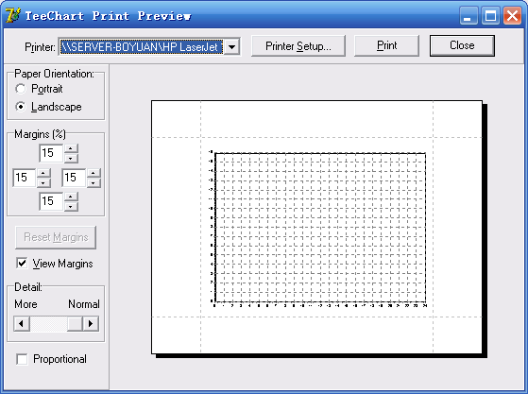中设置为当前打印机，点击print 按钮开始打印。

CHK电池仪 和 本上位机软件界面的参数设置：
- CHK电池仪的通信波特率须设置为9600
- 当只有一台电池仪时，CHK电池仪的“本机地址号”须设置为001
当有2台电池仪时，则第1台CHK电池仪的“本机地址号”须设置为001
第2台CHK电池仪的“本机地址号”须设置为002
依次类推，最多同时可接99台
- 对于CHK电池仪的参数设置，请参考其说明书。
- 根据实际的CHK电池仪台数，在本上位机软件界面上设置台数。
- 本上位机软件界面上的“间隔秒数”一般可设置为1或2，即，每间隔1或2秒读一台CHK电池仪中的数据。

帮助电话：0411-81625988

